**App ESC**

**Plano de Gerência de Configuração**

**AE-PGC-001**

Juazeiro do Norte 23 de fevereiro de 2015

**Revisões**

|  |  |  |  |
| --- | --- | --- | --- |
| **Data** | **Versão** | **Descrição** | **Autor** |
| 13/02/15 | 1.0.0.0.0 | Criação do Plano de Gerência de Configuração | Marcos Aurélio |
| 22/02/15 | 1.1.0.0.0 | Atualização dos Papéis e Responsabilidades | Davi Melo |
| 23/02/15 | 1.2.0.0.0 | Reorganização do documento, correção de erros. | Marcos Aurélio |
| 25/02/15 | 1.3.0.0.0 | Atualização do Plano de Gerência de Configuração | Davi Melo |

**Componentes da Fábrica**

|  |  |
| --- | --- |
| **Nome** | **E-mail** |
| Davi de Melo Leite | davimeloleite@gmail.com |
| Francisco Alysson | alyssonleiteti@gmail.com |
| Francisco José Éder | j.ederfjn@gmail.com |
| Marcos Aurélio | [marcos.a.d.matias@gmail.com](mailto:marcos.a.d.matias@gmail.com) |
| Sebastião Alexsander | alexsandercallou@gmail.com |

Índice

Introdução 4

Objetivos 4

Organização do Documento 4

Definições, Acrônimos e Abreviações 4

Papéis e Responsabilidades 5

Ferramentas a serem utilizadas para a gerência de configuração 5

Configuração do software – Ferramentas do ambiente de desenvolvimento 5

Plano de Configuração 6

Tipos de Configuração 6

Métodos de Identificação 7

Documentos 7

Configuração Base 7

Controle de Mudanças 8

Ambiente, Ferramentas e Infra-Estrutura 8

Comissão de Controle de Mudanças 8

Aprovação Final 8

Anexos 8

Pedido Formal de Mudança – PFM 9

# Introdução

Esse documento descreve o Plano de Gerência de Configuração para o projeto de desenvolvimento do aplicativo móvel App ESC.

## Objetivos

O presente documento tem por objetivo apresentar a organização, nomenclatura e regras de versionamento para a gerência de configuração do projeto do aplicativo móvel App ESC.

### Organização do Documento

As seções que seguem neste documento estão assim organizadas:

* Definições, Acrônimos e Abreviações.
* Papéis e Responsabilidades
* Ferramentas a serrem utilizadas para a gerência de configuração
* Configuração de software – Ferramentas do ambiente de desenvolvimento
* Plano de Configuração
* Métodos de Identificação
* Controle de Mudanças
* Ambiente, Ferramentas e Infra-Estrutura
* Comissão de Controle de Mudanças
* Aprovação Final
* Anexos

## Definições, Acrônimos e Abreviações

|  |  |
| --- | --- |
| **Termo** | **Significado** |
| GV | Gerenciamento de Versões |
| GM | Gerenciamento de Mudanças |
| GC | Gerenciamento de Configuração |
| DAT | Desenvolvimento Atual e Teste |
| BL | Baseline: Conjunto de itens de configuração que conseguiram comprovar estabilidade. |

# Papéis e Responsabilidades

Segue descrito os papéis e responsabilidades de todos os membros da fábrica:

|  |  |  |
| --- | --- | --- |
| **Papel** | **Equipe** | **Responsabilidade** |
| Gerência de Configuração | Alexsander Callou | Escrever Plano de GC;  Estabelecer Políticas de GC;  Configurar Ambiente de GC;  Criar *Baseline;*  Promover *Baseline.* |
| Gerência de Mudanças | Davi Melo | Estabelecer Processo de Controle de Mudança;  Revisar Solicitação de Mudança. |
| Desenvolvedor | Marcos Aurélio;  Francisco Alysson | Seguir padrões estabelecidos e procedimentos definidos no plano de Gerência de Configuração. |
| Gerência de Teste | José Éder | Estabelecer controle de teste;  Controle de Versões. |
| Todos os Papéis | Todos membros da fábrica (indicados na página 2) | Enviar Solicitação de Mudança;  Atualizar Solicitação de Mudança |

## Ferramentas a serem utilizadas para a gerência de configuração

|  |  |  |  |
| --- | --- | --- | --- |
| Ferramenta | Tipo | Descrição | Versão |
| GoogleCode |  | Ferramenta de hospedagem de desenvolvimento de software. |  |
| Subversion | Controle de Versão | Sistema de controle de versão. |  |
| TortoiseSVN | Acesso ao repositório | Cliente ao Subversion integrado ao Windows | 1.8.10 |
| PhoneGap | Framework | Plataforma de desenvolvimento móbile | 2.9.1 |

## Configuração do software – Ferramentas do ambiente de desenvolvimento

|  |  |  |
| --- | --- | --- |
| Tipo | Ferramenta | Versão |
| Sistema Operacional | Windows 8 | Pro |
| Planilha Eletrônica | Microsoft Excel | 2007 e 2010 |
| Editor de Texto | Microsoft Word | 2007 e 2010 |
| Banco de Dados | MySql |  |
| Comunicação | Whatsapp, Facebook, Skype |  |
|  |  |  |

# Plano de Configuração

A estrutura de pastas utilizadas para o controle de versionamento é descrita da seguinte maneira:

**App ESC:** Pasta geral do projeto.

**Planos:** Pasta geral dos planos de gerência do projeto.

**Relatórios:** Pasta geral de relatórios do projeto.

**Documentos:** Pasta geral documentos do projetos.

**Artefatos:** Pasta para armazenar páginas de informação do projeto.

## Tipos de Configuração

* CAPD – Configuração base de Ativação do Projeto de Desenvolvimento. Gerado o cronograma do projeto de software formalmente pelo Gerente de Desenvolvimento.
* CLPS – Configuração base de Levantamento Preliminar de Software é gerada quando a aprovação pelo Gerente de Desenvolvimento.
* CEOR – Configuração base de Especificação de Objetivos e Requisitos é gerada quando a aprovação pelo Gerente de Desenvolvimento.
* CPDS – Configuração de Plano de Desenvolvimento de Software é gerada quando a aprovação pelo Gerente de Desenvolvimento.
* C.C.n – Configuração do Ciclo, (n) números de ciclo por interação.
* CRGD – Configuração de Relatórios Gerais de Desenvolvimento é gerada quando a aprovação do ciclo.

*Conteúdo das Configurações bases:*

|  |  |  |
| --- | --- | --- |
| **ID** | **Nome** | **Itens que compõem configuração de base** |
| *CAPD* | Configuração base de Ativação do Projeto de Desenvolvimento | *Ativação do Projeto  *Cronograma do Projeto |
| *CLPS* | Configuração base de Levantamento Preliminar de Software | *Levantamento Preliminar de Software |
| *CEOR* | Configuração base de Especificação de Objetivos e Requisitos | *Especificação de Objetivos e Requisitos |
| *CPDS* | Configuração de Plano de Desenvolvimento de Software | *Plano de Desenvolvimento  *Plano de Gerência de Configuração  *Plano de Gerência de Mudanças  *Plano de Gerência de Teste  *Plano de Gerência de Riscos |
| *C.C.1* | Configuração do 1° Ciclo | *Documento de Análise do Projeto  *Documento de Análise do Software |
| *CRGD* | Configuração de Relatórios Gerais de Desenvolvimento | * Relatório de Avaliação do Cliente  * Relatório de Acompanhamento do Projeto  * Relatório de Revisão Técnica Formal |
| *C.C.2* | Configuração do 2° Ciclo | *Documento de Análise do Projeto  *Documento de Análise do Software |

# Métodos de Identificação

## Documentos

Todos os documentos disponibilizados no repositório devem ser identificados baseados na seguinte nomenclatura:

*<ID_ARTEFATO> <NOME_ARTEFATO> <VERSÃO>*

Definição:

*<ID_ARTEFATO>*: Sigla de identificação.

*<NOME_ARTEFATO>*: Nome do artefato.

*<VERSÃO>*: Versão do documento.

|  |  |  |
| --- | --- | --- |
| ***ID_ARTEFATO*** | ***NOME_ARTEFATO*** | ***VERSÃO*** |
| PGC | Plano de Gerência de Configuração | 1.3.0.0.0 |
| PGM | Plano de Gerência de Mudanças |  |
| PD | Plano de Desenvolvimento |  |
| PGT | Plano de Gerência de Teste |  |
| PGR | Plano de Gerência de Riscos |  |
| RAC | Relatório de Avaliação do Cliente |  |
| RAP | Relatório de Acompanhamento do Projeto |  |
| RTF | Relatório de Revisão Técnica Formal |  |
| DAP | Documento de Análise do Projeto |  |
| DAS | Documento de Análise de Software |  |
| FSM | Formulário de Solicitação de Mudanças |  |

## Configuração Base

# Controle de Mudanças

# Ambiente, Ferramentas e Infra-Estrutura

# Comissão de Controle de Mudanças

# Aprovação Final

# Anexos

## Pedido Formal de Mudança – PFM

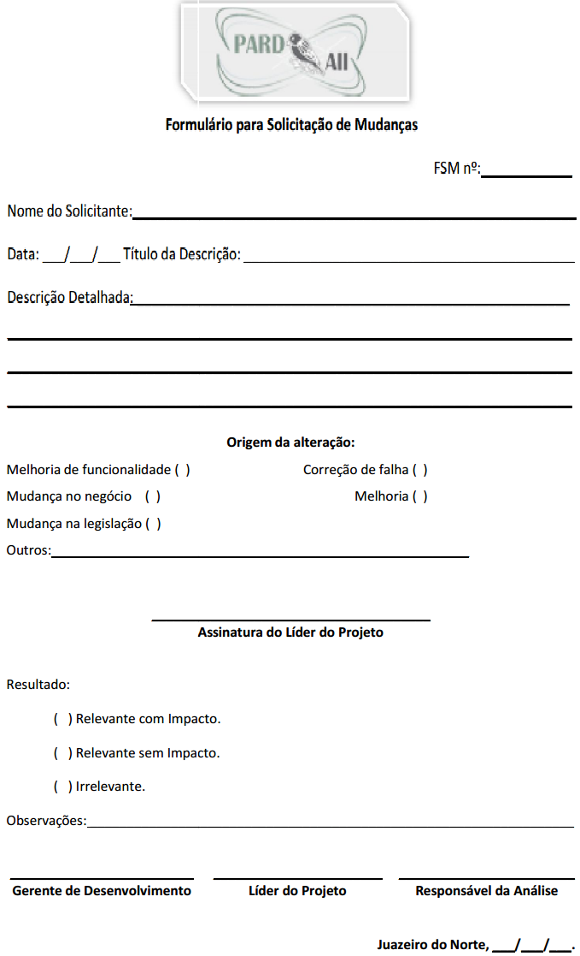

Anexo 1 – Pedido Formal de Mudança